**GROUPEMENT 4 : JOUER, AVEC, SANS OU CONTRE LES AUTRES…**

Problématique possible : Le jeu nous rapproche-t-il des autres ?

Champ et interrogations « couverts » par le groupement de textes : Le jeu rapproche-t-il les êtres humains, en les rassemblant dans une passion commune, en générant des échanges, génère-t-il de lui-même solidarité et fair play ou divise-t-il, par refus de la défaite et obsession de vaincre, ou parce qu’il est l’occasion d’exclure quelques-uns ?

**Document 1 : Pauvre petit garçon !** *La nouvelle « Pauvre petit garçon » de Dino Buzzati, du souffre-douleur au dictateur…*

**Document 2 : Hors-jeu…** *Extraits des Mots, de Sartre : la souffrance de l’enfant qui ne trouve personne avec qui jouer.*

**Document 3 : Des jeux pour tous ?** *Affiche pour un évènement promouvant l’adaptation des jouets aux enfants handicapés.*

**Document 4 : On est toujours le con d’un autre…** *Le Dîner de cons, bande-annonce du film de* [*Francis Veber*](https://fr.wikipedia.org/wiki/Francis_Veber)*,* [*1998*](https://fr.wikipedia.org/wiki/1998_au_cin%C3%A9ma)

**Document 5 : Among us !** *Un jeu vecteur de convivialité en temps de confinement.*

**Document 6 : Echec à la guerre froide ?** *Scène finale de la série Le Jeu de la dame*

**Document 7 : Décidément, les échecs réchauffent…** *Un reportage sur un SDF qui joue dans la rue avec les passants.*

**Document 8 : … sauf à vouloir « écraser l’égo de son adversaire ».** *La psychologie et les stratégies particulières du champion d’échecs Bobby Fischer.*

**Document 9 : Le sport, une école du collectif…** *Les vertus pédagogiques des sports collectifs selon Michel Serres.*

**Document 10 : … ou une école d’individualisme**? *L’individualisme des sports de glisse selon David Le Breton.*

**Document 11 : … ou une école de vanité ?** *Extrait de Scènes de la vie future, de Georges Duhamel, 1930.*

**Document 12 : Le hooliganisme** *Lien vers une vidéo sur le drame du Heyzel, en 1985.*

**Document 13 : Concours de castells, une tradition catalane** *Photo d’un castell (une « tour humaine »)*

**Document 14 : Pokemon go, en avant pour la polémique** *Une caricature de Pawel Kuczynski portant sur le jeu Pokemon go a provoqué l’ire des adeptes du jeu.*

**Document 15 : Le jeu, c’est la vie !** *Un article de la chercheuse Maud Bonenfant sur la socialisation propre aux jeux en ligne.*

**Document 16 : Question de fair play…** *Un extrait d’Idées noires de Franquin.*

**Document 17 : Défi et amour-propre dans les jeux…** *Bande-annonce du film Jeux d’enfants.*

**Document 18 : Un mauvais perdant…** *Extrait du Joueur d’échecs de Stefan Zweig.*

**Document 19 : Un match de foot singulier… Qui gagne perd.** *Extrait du Tiers instruit, du philosophe Michel Serres.*

**Document 20 : Jess Owens et Luz Long, ou comment battre Hitler à ses propres jeux…** *Le fair-play mémorable du sauteur en longueur allemand Luz Long aux jeux olympiques de 36, alors que Jess Owens démontre ce qu’il en est de la prétendue supériorité de la race aryenne.*

**PROPOSITION COMPLEMENTAIRE**

Lien vers la nouvelle « Journal d’un clone », de Gudule, et un support pour l’exploitation en lecture cursive de « Pauvre petit garçon ! ».

**Document 1 : Pauvre petit garçon !**

*La nouvelle « Pauvre petit garçon », tirée de Le K, de Dino Buzzati, est accessible via le lien suivant :* [*https://lewebpedagogique.com/asphodele/files/2012/02/PAUVRE-PETIT-GAR%C3%87ON1.pdf*](https://lewebpedagogique.com/asphodele/files/2012/02/PAUVRE-PETIT-GAR%C3%87ON1.pdf)

**Document 2 : Hors-jeu…**

*Extraits des Mots, de Sartre :*

Il y avait une autre vérité. Sur les terrasses du Luxembourg, des enfants jouaient, je m'approchais d'eux, ils me frôlaient sans me voir, je les regardais avec des yeux de pauvre : comme ils étaient forts et rapides ! comme ils étaient beaux ! Devant ces héros de chair et d'os, je perdais mon intelligence prodigieuse, mon savoir universel, ma musculature athlétique, mon adresse spadassine ; je m'accotais à un arbre, j'attendais. Sur un mot du chef de la bande, brutalement jeté : « Avance, Pardaillan, c'est toi qui feras le prisonnier », j'aurais abandonné mes privilèges. Même un rôle muet m'eût comblé ; j'aurais accepté dans l'enthousiasme de faire un blessé sur une civière, un mort. L'occasion ne m'en fut pas donnée : j'avais rencontré mes vrais juges, mes contemporains, mes pairs, et leur indifférence me condamnait. Je n'en revenais pas de me découvrir par eux : ni merveille ni méduse, un gringalet qui n'intéressait personne. Ma mère cachait mal son indignation : cette grande et belle femme s'arrangeait fort bien de ma courte taille, elle n'y voyait rien que de naturel : les Schweitzer sont grands et les Sartre petits, je tenais de mon père, voilà tout. Elle aimait que je fusse, à huit ans, resté portatif et d'un maniement aisé : mon format réduit passait à ses yeux pour un premier âge prolongé. Mais, voyant que nul ne m'invitait à jouer, elle poussait l'amour jusqu'à deviner que je risquais de me prendre pour un nain — ce que je ne suis pas tout à fait — et d'en souffrir. Pour me sauver du désespoir elle feignait l'impatience : « Qu'est-ce que tu attends, gros benêt ? Demande-leur s'ils veulent jouer avec toi. » Je secouais la tête : j'aurais accepté les besognes les plus basses, je mettais mon orgueil à ne pas les solliciter. Elle désignait des dames qui tricotaient sur des fauteuils de fer : « Veux-tu que je parle à leurs mamans ? » Je la suppliais de n'en rien faire ; elle prenait ma main, nous repartions, nous allions d'arbre en arbre et de groupe en groupe, toujours implorants, toujours exclus. Au crépuscule, je retrouvais mon perchoir, les hauts lieux où soufflait l'esprit, mes songes : je me vengeais de mes déconvenues par six mots d'enfant et le massacre de cent reîtres. N'importe : ça ne tournait pas rond.

**Document 3 : Des jeux pour tous ?**

*Affiche pour un évènement au marché couvert de Cambrai, 24/04/2019*

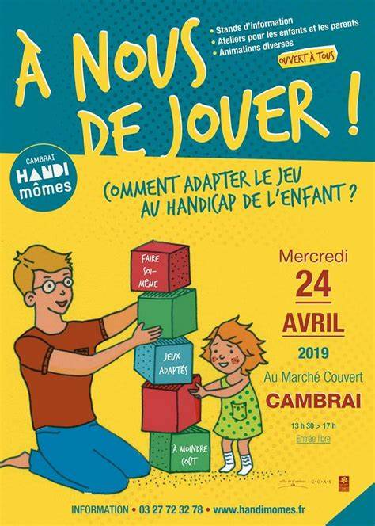

**Document 4 : On est toujours le con d’un autre…**

Le Dîner de cons, bande-annonce du film de [Francis Veber](https://fr.wikipedia.org/wiki/Francis_Veber), [1998](https://fr.wikipedia.org/wiki/1998_au_cin%C3%A9ma) : <https://www.youtube.com/watch?v=u8FOJEzdYAs>

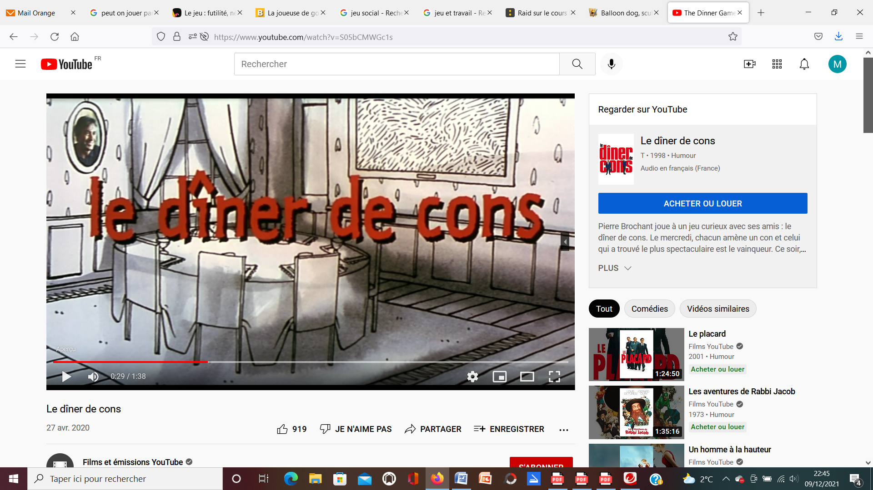

Pierre Brochant joue à un jeu curieux avec ses amis : le dîner de cons. Le mercredi, chacun amène un con et celui qui a trouvé le plus spectaculaire est le vainqueur. Ce soir, Brochant est persuadé d'avoir trouvé la perle rare, "le con de classe mondiale" : François Pignon, employé au Ministère des Finances et passionné de modèles réduits en allumettes. Mais il ignore que Pignon va déclencher catastrophe sur catastrophe et faire tomber les masques : tel est pris qui croyait prendre

**Document 5 : Among us !**

*Extrait de « Comment « Among Us », un jeu sorti discrètement en 2018, est devenu un succès mondial », Florian Reynaud, Le Monde, 30 septembre 2020*

Dans *Among Us*, les joueurs incarnent les membres d’équipage d’un vaisseau spatial. Tous ont des tâches à accomplir pour faire fonctionner le vaisseau : réparer les circuits électriques, surveiller la jauge d’oxygène, etc. Mais au moins l’un d’eux est un imposteur. Son rôle est de tuer, un à un, les autres membres de l’équipage, sans être repéré. Ainsi, chaque partie consiste en un jeu de discrétion et d’enquête dans lequel chacun tente de deviner qui est le traître. Si ce dernier est découvert, il est alors exilé (entendre : envoyé dans l’espace sans autre forme de procès et sans navette de secours). Mais attention, tout comme dans « Les Loups-Garous » de Thiercelieux, où les villageois peuvent exécuter par erreur un innocent en le pensant coupable, il faut faire attention à ne pas condamner à tort un compagnon de route.

La formule fonctionne à merveille. Entre amis, *Among Us* est rapide à appréhender et génère la même ambiance qu’un jeu de société en soirée. Les parties sont courtes, s’enchaînent rapidement, mettent en danger des amitiés et s’achèvent par des fous rires.A chaque fois qu’un cadavre est découvert, les survivants doivent débattre pour déterminer qui est responsable. Des doigts sont pointés, les suspects prennent des airs outrés et les coupables tentent de semer discrètement la zizanie. Chaque nouvelle manche fait monter la tension jusqu’à la victoire d’un des deux camps. […] La formule est parfaite en temps de confinement : s’il peut être joué avec des inconnus, *Among Us* prend tout son charme avec ses amis, où il permet, à distance, de retrouver l’ambiance des soirées jeux de société d’avant la pandémie. Le genre lui-même du « loup-garou » a connu un regain de succès avec le confinement. En témoigne l’un des principaux sites français dédiés, [Loups-Garous en ligne](https://www.loups-garous-en-ligne.com/), qui a enregistré environ 400 000 inscriptions depuis le mois de mars.



**Document 6 : Echec à la guerre froide ?**

*Le Jeu de la dame (The queen’s gambit), Scott Frank et Allan Scott, (2020), épisode 7, scène finale :*

<https://www.youtube.com/watch?v=BQJ6xCwXjoo>



**Document 7 : Décidément, les échecs réchauffent…**

*« Laurent est SDF... et génie des échecs », reportage de la RTBF :*

[*https://www.facebook.com/rtbfinfo/videos/954698135276162/*](https://www.facebook.com/rtbfinfo/videos/954698135276162/)

**Document 8 : … sauf à vouloir « écraser l’égo de son adversaire ».**

*Extrait de « Bobby Fischer, échec au fou du roi », article du Temps, 7 janvier 2016. Après une cavale de plusieurs années pour avoir joué un match en 1992 en ex-Yougoslavie sous embargo, Bobby Fisher est arrêté au Japon, après avoir dans l’intervalle de son refuge aux Philippines, émis de nombreux discours anti-américains (les attentats du 11 septembre 2001 qualifiés de « merveilleuse nouvelle ») et antisémites (alors que sa mère est elle-même juive).*

Le petit Robert Fischer est un enfant solitaire, abandonné par son père, quand sa sœur lui offre un jeu d'échecs. Il va vite épouser jusqu'à la caricature le portrait-robot du surdoué handicapé de la vie. A 15 ans, il devient le plus jeune maître de son époque. A 16, il quitte l'école. Encore précédé que de sa seule réputation, il provoque déjà les coups de théâtre et prouve qu'un grand tacticien se doit de mettre psychologiquement mat son adversaire. Aussi méthodiques que dans un film de James Bond, les Russes se regroupent pour étudier sa méthode, faisant bloc pour éplucher sa prétendue psychologie qui le rend imprévisible.

En 1972, Bobby Fischer écrase le champion du monde, le Russe Boris Spassky. C'est un tournoi de légende. Fischer taraude psychologiquement Spassky, risque un coup de suicidaire (un fou contre un pion), puis refuse de jouer autrement qu'à huis clos. Spassky finit par plier – «En cédant, je me suis fait hara-kiri», dira-t-il au Monde. Fischer est accusé de cacher des engins magnétiques dans son fauteuil. Cela ne l'empêche pas de mettre en pratique sa maxime: « Ecraser l'ego de son adversaire. » Il sera le roi.

**Document 9 : Le sport, une école du collectif…**

*Extrait d’une interview du philosophe Michel Serres, « Le sport, c'est surtout savoir perdre », Le Temps, 22/12/200.*

Le sport est aussi très important au niveau de la formation qui doit passer aussi bien par le corps que par l'intellect.

- Le sport comme outil de formation?

- Pour le droit, par exemple. Il existe deux sortes de sports: collectif et individuel. Le sport collectif induit l'apprentissage de la conduite en groupe. Certains sports plus virils et presque agressifs permettent d'être formé au droit. Dans ces sports, qui relèvent d'abord et surtout de l'activité juridique, l'homme essentiel, c'est l'arbitre. L'arbitre qui siffle. Dans le cadre d'un match de football, de rugby ou de basket, il y a découpage de l'espace et du temps. Les spectateurs n'assistent à rien d'autre qu'à un procès. Avec l'arbitre dans le rôle du juge. Qui ordonne la mise en jeu, stoppe la partie, marque les buts, accorde les punitions comme les récompenses. Obéir à la loi au moment précis où l'on s'en écarte le plus, dans un instant d'extrême violence, c'est l'«hominisation» par excellence. C'est ce qui nous différencie, une bonne fois pour toutes, de la bête. A ce moment-là, l'homme ne fait pas seulement avancer l'humanité, il la crée.

- Le sport enseigne donc le réel et le droit...

- Il fait aussi évoluer la conscience. Il y a, dans le passage du sacrifice individuel au service collectif (dans le cas d'une passe entre deux trois-quarts en rugby ou lors d'un une-deux en football), l'exercice d'une certaine forme de générosité. Ou d'abnégation. Parce qu'il y a là le passage du sacrifice individuel au service collectif. Pour servir l'équipe ou le groupe, il faut, par la force des choses, placer ses ambitions au second plan.

**Document 10 : … ou une école d’individualisme ?**

*Extrait de « Passions contemporaines du vertige », Revue des Sciences Sociales,* [*http://www.patrick.schmoll.fr/rss45.html*](http://www.patrick.schmoll.fr/rss45.html), *de David Le Breton, concernant les sports de glisse.*

Exploration méthodique des limites physiques dans un équilibre toujours prêt à se rompre, la glisse est l’art du fil du rasoir, exploitant la dialectique entre chute et contrôle. Elle conjugue également la sensation du vertige avec celle du contrôle physique de la situation. Elle prodigue la dépense et l’ivresse et rassure sur ses ressources personnelles, sur sa capacité à faire face à l’épreuve. Vertu majeure dans nos sociétés qui exigent un constant réajustement de l’individu. Elle procure un sentiment de toute puissance à celui qui maintient le cap malgré les forces contraires. Sensation de mise en apesanteur, de se dissoudre dans l’espace, les sens en éveil, le frisson à fleur de peau, libéré de l’enracinement au corps par la technicité des mouvements, le pratiquant est immergé dans son action, hanté par le *feeling* du geste parfait. Les activités de glisse, menées dans la solitude, même au sein d’un groupe de pairs, s’écartent, selon le discours de nombre de leurs adeptes, du « mensonge » du social, de l’hypocrisie régnante, à l’image de la « survie ». Elles réalisent le rêve individualiste d’éliminer les autres, coupables de ne pas être un pur miroir de soi. Leur mise en oeuvre repose sur les seules ressources physiques et morales d’un pratiquant qui ne peut s’en prendre qu’à lui-même si la vague le brise, s’il dévisse de la pente, ou si la chute termine tragiquement la descente en ski extrême.

**Document 11 : … ou une école de vanité ?**

*Extrait de Scènes de la vie future, Georges Duhamel, 1930, publié alors que le sport moderne n’en est encore qu’à ses débuts…*

Dans la mesure même où il participe de l'hygiène et de la morale, […] le sport devait être avant tout, une chose personnelle, discrète ou même un jeu de libres compagnons, une occasion de rivalités familières et surtout, comme disait le mot avant ses aventures modernes, un plaisir, un amusement, un thème de gaieté, de récréation. Le sport. entre les mains de traitants ingénieux, est devenu la plus avantageuse des entreprises de spectacle. Il est – corollaire obligé – devenu la plus étonnante école de vanité. L'habitude, allégrement acquise, d'accomplir les moindres actes du jeu devant une nombreuse assistance a développé, dans une jeunesse mal défendue contre les chimères, tous les défauts que l'on reprochait, naguère encore, aux plus arrogants des cabotins. Il s'est fait un bien étrange déplacement de la curiosité populaire. Quel ténor d'opérette, quel romancier pour gens du monde et du demi-monde, quel virtuose de l'éloquence politique peut se vanter, aujourd'hui, d'être aussi copieusement adulé, célébré, caricaturé que les chevaliers du « ring  », du stade ou de la piste ? Et je ne parle pas des princes, des spécialistes exceptionnels, des inventeurs, de ceux qui ont des traits d'inspiration, créent un genre, une tradition, se montrent, en quelque mesure, grands par la patience, le courage, la grâce ou la fantaisie. Non, je parle de ces honnêtes garçons qui font correctement les gardiens de but, courent assez bien les cent mètres, savent pédaler longtemps et qui ne peuvent plus ouvrir un journal sans y chercher de l'œil leur profil et le récit de leurs exploits dominicaux. Je parle de ces gentils compagnons qui, dès l'enfance, chérissaient la force, la souplesse, le beau jeu, l'acte élégant et difficile, de ces bons gars que l'on a, petit à petit, gâtés d'orgueil, engagés dans des concurrences absurdes, livrés au pire des publics, celui du cirque, enivrés d'une gloire grossière, perfide, bientôt plus nécessaire que l'alcool. Je parle de tous ces enfants que l'on disait avec juste raison des amateurs parce qu'ils aimaient quelque chose, et que l'on voit se transformer bien vite en sportsmen de métier, vaniteux, cupides, que la moindre défaveur aigrit et dévoie, qui cessent d'aimer leur plaisir dès qu'il devient un gagne-pain. […] Dès que les compétitions perdent leur gracieux caractère de jeux purs, elles sont empoisonnées par des considérations de gain ou de haines nationales. Elles deviennent brutales, dangereuses  ; elles ressemblent à des attentats plutôt qu'à des divertissements.

**Document 12 : Le hooliganisme**

*Le drame du Heyzel, lors de la finale du championnat d’Europe entre la Juventus de Turin et le Liverpool football club, vit les supporters anglais s’en prendre aux supporters italiens et causa 39 morts en 1985. Lien vers des images (éprouvantes) du drame :*

[*https://www.youtube.com/watch?v=RLiT3jXD_w0*](https://www.youtube.com/watch?v=RLiT3jXD_w0)

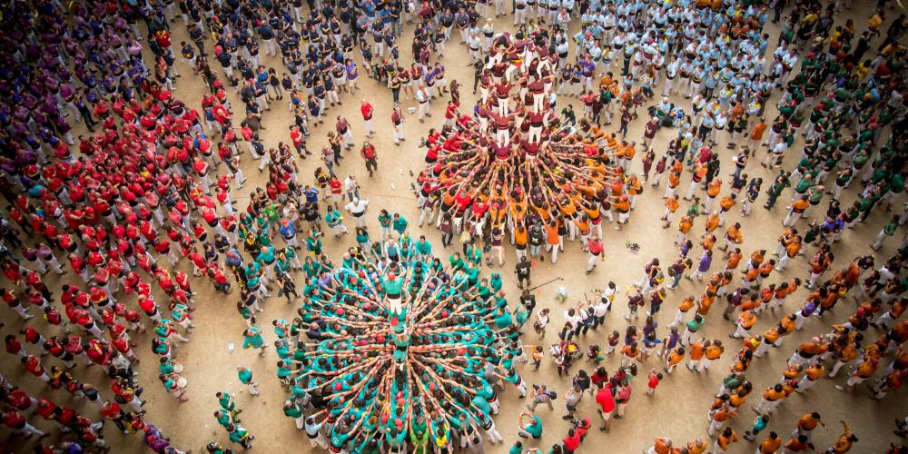

**Document 13 : Concours de castells, une tradition catalane**

<https://visitworldheritage.com/fr/eu/une-journ%C3%A9e-dans-la-vie-dun-%C2%AB-casteller-%C2%BB/88e89150-aa35-4042-b117-244e06d87c75>

**Document 14 : Pokemon go, en avant pour la polémique**

*Extraits d’un article de Buzzfeed, de juillet 2016*

[*https://www.buzzfeed.com/fr/assmamaad/les-gens-raconte-les-bienfaits-de-pokemon-go-en-reaction-a-c*](https://www.buzzfeed.com/fr/assmamaad/les-gens-raconte-les-bienfaits-de-pokemon-go-en-reaction-a-c)

Le dessinateur polonais Pawel Kuczynski a publié sur Facebook un dessin intitulé *Control*. On y voit un Pikachu tirant les ficelles d'un homme en train de fixer son téléphone, la nuque baissée. Posté mercredi 27 juillet 2016, il a été liké plus de 250.000 fois sur Facebook et partagé à plus de 224.000 reprises, mais a suscité beaucoup de critiques indignées d’adeptes de Pokemon go se sentant offensées : « Ma nièce introvertie qui reste seulement à l'intérieur, sort et joue avec d'autres enfants grâce à Pokémon Go, et non, ils ne parlent pas seulement du jeu. Ils jouent à des sports et organisent des soirées pyjama.» ; «Je peux personnellement m'identifier à ça. Je suis moi-même introvertie et je n'ai jamais aimé sortir et marcher (mes amis peuvent en témoigner), surtout après m'être blessée au genou. Mais jouer à Pokémon Go m'a fait marcher plus de 30km, m'a fait rencontrer de nouveaux amis, et m'a fait découvrir des endroits de la ville que je n'avais jamais vus, alors même que j'y vis depuis sept ans ! Et c'est une bonne rééducation pour mon genou ! »

**Document 15 : Le jeu, c’est la vie !** *voir les références dans le groupement 1*

La recherche menée par Williams et son équipe démontre d’ailleurs que les joueurs utilisent *World of Warcraft*, un jeu vidéo en ligne massivement multijoueur, entre autres pour enrichir leur vie sociale : « on a constaté que les joueurs utilisent le jeu pour développer leurs relations de la vie réelle, rencontrer de nouvelles personnes, former des liens de différentes profondeurs ». Des amitiés et des amours sont nées grâce à des discussions menées dans le jeu et les joueurs forment des communautés sociales. […] Ces relations peuvent être basées sur le jeu, mais elles transforment aussi la nature des règles du jeu puisqu’il n’est plus seulement question d’aller tuer des monstres pour progresser ou combattre des ennemis pour gagner. Les joueurs ne font pas que jouer un rôle ou être médiatisés dans un univers fantaisiste, ils se parlent, se confrontent à d’autres cultures à travers le jeu, s’échangent des objets, partagent de l’information à l’intérieur et à l’extérieur de la plate-forme du jeu, apprennent l’anglais, etc. Ils utilisent les outils de communication du jeu pour se parler de leur vie conjugale et, une fois l’ordinateur éteint, ils peuvent discuter du prochain donjon à visiter ou de la prochaine mission à compléter. Les lieux ne déterminant pas les sujets de conversation, le jeu s’immisce dans la vie hors ligne (*offline*) et la vie hors ligne se retrouve de plus en plus présente à l’intérieur de la plate-forme du jeu. […]

**Document 16 : Question de fair play…** *Extrait de Idées noires, de Franquin. Des pages de ce chef d’œuvre inégalé de l’humour noir sont visibles via le lien suivant :* [*http://fabcor.histoires.free.fr/FranquinIdeesNoires1.htm*](http://fabcor.histoires.free.fr/FranquinIdeesNoires1.htm)

**Document 17 : Défi et amour-propre dans les jeux…**

*Jeux d’enfants, film de Yann Samuel, 2003 : « Julien, 8 ans, est confronté au cancer de sa mère, tandis que Sophie doit affronter la* [*xénophobie*](https://fr.wikipedia.org/wiki/X%C3%A9nophobie) *des autres écoliers. Très vite ils deviennent inséparables et s'inventent un jeu : «*[*cap ou pas cap ?*](https://fr.wikipedia.org/wiki/Cap_ou_pas_cap_%3F)*» C'est à celui qui, mis au défi par l'autre, fera les pires bêtises, au grand désespoir des parents.*

*Étudiants, ils continuent à se lancer des défis de plus en plus cruels et même parfois pervers. Mais le jeu prend des dimensions extrêmes… » (wikipedia)*

*Lien vers la bande-annonce :*<https://www.youtube.com/watch?v=ALNWGtzz3Y8>

**Document 18 : Un mauvais perdant…**

*Stefan Zweig, Le joueur d’échecs,* *La Bibliothèque électronique du Québec Collection Classiques du XXe siècle  
Volume 51 : version 1.01, pages 32 à 35,* [*https://beq.ebooksgratuits.com/classiques/Zweig_Le_joueur_dechecs.pdf*](https://beq.ebooksgratuits.com/classiques/Zweig_Le_joueur_dechecs.pdf)*. En mer sur le même bateau navigant vers Buenos Aires, le narrateur et un autre voyageur, Mc Connor, réussissent à convaincre le champion du monde d’échecs, Czentovic, de joueur contre eux.*

Le récit détaillé de cette partie offrirait peu d’intérêt. Elle se termina bien sûr comme elle devait se terminer : en vingt-quatre coups, nous étions déjà complètement battus. Quoi d’étonnant à ce qu’un champion mondial ait aisément raison en un tournemain d’une demi-douzaine de joueurs moyens, ou à peine moyens ! Ce qui nous était désagréable, c’était seulement la suffisance avec laquelle Czentovic nous faisait sentir de façon trop évidente sa supériorité. À chaque coup, il ne jetait sur l’échiquier qu’un regard en apparence distrait, nous considérait négligemment, en passant, comme si nous n’étions nous-mêmes que d’inertes pièces de bois, et cette attitude désinvolte faisait involontairement songer au geste avec lequel on lance un os à un chien galeux, en se détournant. S’il avait un peu de délicatesse, me disais-je, il pourrait attirer notre attention sur les fautes que nous faisons, ou bien nous encourager d’un mot aimable. Mais non, la partie terminée, cette machine à jouer aux échecs prononça : « Mat ! », sans plus, puis resta là, immobile et muet, attendant de savoir si nous désirions recommencer. On est toujours dépourvu de moyens devant des épidermes aussi épais, et je m’étais déjà levé, signifiant par là que pour ma part du moins, j’estimais terminé ce divertissement, lorsqu’à mon grand dépit, j’entendis MacConnor dire à côté de moi, d’une voix tout enrouée : « Revanche ! »

Je fus presque épouvanté de son ton provocant ; en ce moment, MacConnor faisait en effet plutôt penser à un boxeur qui va assener un coup qu’à un gentleman bien élevé. Était-ce la manière peu agréable dont nous avait traités Czentovic, ou simplement son ambition maladive et irritable ?... toujours est-il que MacConnor paraissait avoir changé de nature. Rouge jusqu’à la racine des cheveux, les narines dilatées, il transpirait visiblement, et se mordait les lèvres. Un pli profond se creusait de sa bouche à son menton tendu en avant, l’air agressif. Dans ses  
yeux, je reconnus avec inquiétude cette flamme de folle passion qui ne saisit d’ordinaire que les joueurs de roulette quand, pour la sixième ou septième fois, ils ont misé double sur une couleur qui ne sort pas. À cet instant, je fus certain que cet amour-propre forcené allait lui coûter toute sa fortune, qu’il allait jouer et rejouer sans cesse, en  
simple ou en doublé, contre Czentovic jusqu’à ce qu’il ait gagné au moins une fois. Et si le champion persévérait, MacConnor serait pour lui une mine d’or dont il tirerait bien quelques milliers de dollars avant que nous ne soyons à  
Buenos-Aires.

Czentovic demeura impassible. « Comme il vous plaira, répondit-il poliment. C’est à ces messieurs de prendre les noirs. »

**Document 19 : Un match de foot singulier… Qui gagne perd.** *Extrait du Tiers instruit, du philosophe Michel Serres.*

Pendant la deuxième guerre mondiale, lors de la bataille du Pacifique, un navire de guerre américain est attaqué par l’ennemi. II s’échoue sur une île inconnue ; l’équipage survivant est accueilli par les habitants de cette île dont la civilisation est restée très proche de l’état de nature. Les rescapés, pour ne pas s’ennuyer, apprennent à leurs hôtes à jouer au football. Quelque temps après, un porte-avions américain revient chercher les survivants qui retournent se battre jusqu’à la fin de la guerre. Parmi eux, certains décident de retourner sur cette île où ils avaient connu le bonheur. Après la joie des retrouvailles, ils sont invités à assister à un match de football.

La rencontre oppose l’équipe de l’Est à celle de l’Ouest, deux villes de l’île. Superbe, dramatique, élégante, elle s’achève sur le résultat de trois buts à un, au bout de quatre-vingt-dix minutes. Les matelots se lèvent alors pour quitter le spectacle et rentrer dormir. C’était le soir. Mais non, mais non, clame la foule, qui les fait rasseoir, ce n’est pas fini.

La partie reprend de plus belle et, sous des torches vives, se prolonge la nuit. Le temps passe et les anciens matelots ne comprennent plus : exténués, hors de souffle, les joueurs tombent les uns après les autres, jambes dévorées de crampes. Mais, têtue, la rencontre continue. Chaque équipe marque et, vers les petites heures de l’aube, on en est à huit à sept. Cela devient ennuyeux.

Tout à coup, la population se lève, agite bras et mains, hurle sa joie, tout prend fin : le but de l’égalisation vient d’être tiré à bout portant par un avant qu’on porte en triomphe autour du terrain. Chacun crie : huit à huit, huit à huit, huit à huit ! Ensommeillés, abasourdis, incapables de saisir clairement l’événement, les matelots regagnent en hâte leurs cases pour se coucher.

Quelques heures après, les palabres vont leur train. Stratégie, tournois, résultats, on reprend les conversations d’autrefois. Et peu à peu la vérité se fait jour.

Les naturels1 jouaient au même jeu que naguère, avec des équipes comprenant le même nombre d’hommes sur des terrains de même forme, mais ils avaient changé une règle, une seule petite règle.

– Une partie s’achève quand une équipe gagne et que l’autre perd, et seulement dans ce cas-là ! disent les marins. Il faut un vainqueur et un vaincu.

– Non, non, prétendent les insulaires2.

– Comment départager alors vos équipes ? demandent les matelots.

– Que signifie ce mot dans votre dialecte ?

– Une différence de but.

– Nous ne comprenons pas vos idées. Quand vous découpez une galette selon le nombre de ceux qui sont assis autour du four, ne la partagez-vous pas ?…

– Certes.

– …et chacun en mange une partie, n’est-ce pas ?

– Sûrement.

– Cette galette, avez-vous jamais l’idée de la départager ?

– Cela ne voudrait rien dire, protestent les marins à leur tour, bâbordais résolument ou tribordais3 de toujours.

– Mais si, comme au football. Quelqu’un la mangera tout entière et les autres ne mangeront rien, si vous la départagez.

Les visages pâles, interloqués, se taisent.

– Pourquoi les équipes se départageraient-elles ?

– …

– Nous ne comprenons pas cela qui n’est ni juste ni humain, puisque l’une l’emporte sur l’autre. Alors nous jouons le temps du jeu que vous nous avez appris. Si à la fin le résultat se trouve nul, la partie s’achève sur le vrai partage.

– …

– Sinon les deux équipes, comme vous le dites, sont départagées, chose injuste et barbare. À quoi bon humilier des vaincus si l’on veut passer, comme vous, pour civilisé ?

[…]

Dans les vents qui les ramenaient vers leur ville et leur famille, parmi le balancement régulier des hamacs, en équilibre doux dans le berceau de la houle, les matelots songeaient à cette terre singulière, île nulle ou tierce4, absente des cartes marines. Ils palabraient, couchés, les mains sous la nuque :

– Dis, la dernière guerre, nous l’avons gagnée, n’est-ce pas ?

– Certes.

– À Hiroshima ?

– …

– Gagnée, vraiment ?

*1.Les naturels : les habitants de l’île. 2. les insulaires : les habitants de l’île. 3. Bâbordais : homme d’équipage travaillant sur la partie gauche du navire ; Tribordais : homme d’équipage travaillant sur la partie droite du navire. L’expression signifie que les marins sont attachés à l’ordre des choses ; ils n’apprécient pas ce qui remet en cause leurs habitudes.*

*4. tierce : inconnue.*

**Document 20 : Jess Owens et Luz Long, ou comment battre Hitler à ses propres jeux…**

*Extrait du blog « portraits de sportifs », de Gregory Delaunay,*

[*https://portraitsdesportifs.wordpress.com/2010/10/20/luz-long-un-conseil-qui-vaut-de-lor/*](https://portraitsdesportifs.wordpress.com/2010/10/20/luz-long-un-conseil-qui-vaut-de-lor/)

Les Jeux de Berlin 1936, teintés de xénophobie et d’antisémitisme, ont paradoxalement vu naître l’un des plus beaux moments de fraternité sportive et de fair-play de l’histoire des Jeux Olympiques. Lors des qualifications pour le concours de saut en longueur, l’athlète Afro-Américain Jesse Owens rate ses deux premiers essais. Il ne lui reste alors plus qu’un essai pour espérer se qualifier pour la finale du concours de la longueur. L’athlète allemand Luz Long, grand favori de l’épreuve, s’approche alors de lui et lui confie : *«Vous pouvez vous qualifier les yeux fermés, il suffit que vous reculiez vos marques »*. Jesse Owens suit ce conseil, recule ses marques,  et réussit à obtenir (d’extrême justesse) son billet pour la finale. Le lendemain, jour de la finale olympique du saut en longueur, Jesse Owens réussit un bond à 8,06m au terme d’un concours très disputé et s’empare de la médaille d’or, devant Luz Long qui prend la deuxième place. L’Allemand est le premier à venir le féliciter, et lui sert chaleureusement la main sous le regard courroucé d’Hitler.

Après cette journée, Owens et Long ont noué de forts liens d’amitié. Suite à ces Jeux de Berlin, Luz long devient avocat. Lorsque la Seconde Guerre Mondiale éclate, il est nommé caporal et envoyé en Sicile. Jesse Owens reçoit en 1943 cette lettre de Long : *« J’ai la sensation que celle-ci sera ma dernière lettre, donc quand tu retourneras en Allemagne, une fois la guerre finie, va voir mon fils et dis-lui qui était son père, je t’en prie, Jesse, raconte-lui comment deux hommes, sur cette terre, peuvent être amis »*. Blessé lors du débarquement allié en Sicile, le 10 juillet 1943, il meurt 3 jours plus tard à l’âge de 30 ans. A titre posthume et en récompense de son fair-play, Luz Long a reçu la médaille Pierre de Coubertin.

*Voir également la bande-annonce du film La Couleur de la victoire, 2016,* [*https://www.youtube.com/watch?v=i8529cjgCOg*](https://www.youtube.com/watch?v=i8529cjgCOg)

**PROPOSITION COMPLEMENTAIRE**

« Journal d’un clone », la nouvelle de Gudule, qui raconte à la première personne les affres d’un clone-jouet martyrisé par ses détenteurs, est disponible via le lien suivant : <https://clg-pontchateau.loire-atlantique.e-lyco.fr/wp-content/uploads/sites/19/2020/05/journal-clone.pdf>

Cette nouvelle, ainsi que « Pauvre petit garçon ! », sont accessibles et peuvent être données en lecture cursives complémentaires à la maison. Voir le document ci-dessous destiné à faciliter la compréhension d’élèves faibles lecteurs de la nouvelle « Pauvre petit garçon ! ». La pagination est celle du recueil Bonnes nouvelles, nouvelles à chute rassemblées par [Michel Descotes](https://www.babelio.com/auteur/Michel-Descotes/151814) et [Jean Jordy, Bertrand-Lacoste.](https://www.babelio.com/auteur/Jean-Jordy/116431)

**Un jeu d’enfant : « Pauvre petit garçon ! » - A réaliser à la maison.**

**Exercice 1 :** Au fur et à mesure de votre lecture de la nouvelle, entourez le numéro du résumé qui vous paraît correspondre à ce que vous venez de lire.

*Du début, page 27, à « Peut-être mais n’empêche que c’est un dégoûtant ! », page 28.*

Résumé 1 : Dolfi est un petit garçon fort et dynamique. Aussitôt arrivé au parc avec sa mère, Madame Klara, il rejoint ses camarades, impatient de leur montrer son nouveau fusil.

Résumé 2 : Dolfi, surnommé la Laitue, est un enfant maigre et pâle. Il a un nouveau fusil et espère que les autres enfants vont l’inviter à jouer mais ces derniers se moquent de lui et le laissent seul.

*De « Madame Klara était assise sur un banc », page 28, à « chacune allant préparer en secret ses propres plans de bataille », bas de la page 29 :*

Résumé 1 : Finalement, les autres enfants proposent à Dolfi de les rejoindre. Il intègre l’armée du général Walter, opposée à celle du général Max.

Résumé 2 : Finalement, les autres enfants demandent à Dolfi de leur montrer son fusil mais ils se moquent de ce jouet qu’ils trouvent ridicule.

*De « Pour la première fois », bas de la page 29, à « il alla retrouver sa maman dans l’allée », page 31 :*

Résumé 1 : Dolfi est envoyé en avant. Il découvre la cachette de l’armée ennemie et grâce à lui ses camarades remportent la victoire.

Résumé 2 : Dolfi est envoyé en avant. Il se met à courir mais tombe par terre, un piège lui a été tendu. Tous les autres enfants le brutalisent et son fusil est cassé.

*De « Mon Dieu ! Dolfi, qu’est-ce que tu as fait ? », à la fin :*

Résumé 1 : Madame Klara console Dolfi, et lui promet un nouveau fusil.

Résumé 2 : Madame Klara fait des reproches à Dolfi, elle est en colère et se désole d’avoir un enfant tel que lui.

**Exercice 2** : Quelle est l’identité de Dolfi ? Quel serait alors le message de la nouvelle ?

**Exercice 3** : Si vous aviez à traiter le sujet « Le jeu nous rapproche-t-il ou nous éloigne-t-il des autres ? », quel argument pourriez-vous tirer de la nouvelle étudiée ? Essayer de rédiger un paragraphe avec argument et exemple.